جمعية الدفاع
عن الصخر العتيق قسنطينة
Association de Défense
Du Vieux Rocher
De Constantine
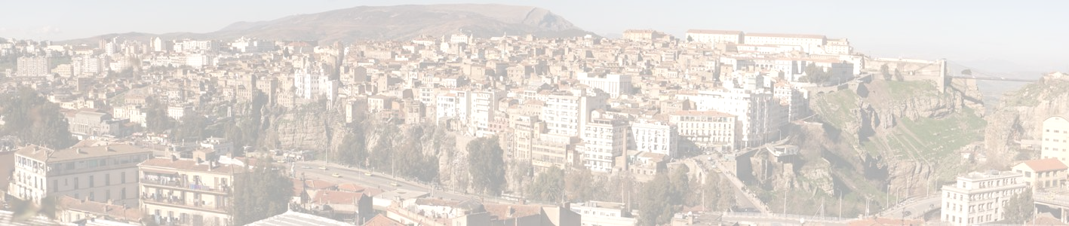

Constantine le, 23 Octobre 2005

A Madame La Ministre De La Culture
S/C De Son Excellence Monsieur Le Président
De La République Algérienne.

APPEL : Mémoire en Péril

Tout peuple qui préserve son patrimoine conserve sa mémoire pour l’éternité.
Malheureusement, à Constantine on fait table rase du passé qui pourtant compte parmi les plus prestigieux de l’humanité. Berbères, Phéniciens, Romains, Numides, Vandales, Byzantins, Arabes, Juifs, Turcs et Français ont laissé leur empreinte sur le vieux rocher. Il n’y a pas si longtemps, des démolisseurs s’acharnaient sur de véritables joyaux architecturaux pour les besoins d’un programme immobilier. Alors que la blessure de Souika est encore béante, un autre pan de l’histoire du nationalisme algérien : « La prison du Coudiat », se trouve menacée de destruction à son tour, malgré son classement au patrimoine culturel national. Elle doit laisser place à un projet de tramway, pour semble-t-il désengorger le centre ville. Au lieu de libérer le centre historique de toute surcharge d’activités économiques et administratives, on le soumet à davantage de pression. La réponse à ce dilemme est donnée par les 80% des Constantinois qui habitent les cités dortoirs, en se précipitant dès le lever du jour vers ce vieux bâti. Là où les architectures de différentes civilisations s’enchevêtrent et cohabitent dans l’harmonie et la beauté, sur l’un des sites naturels des plus beaux au monde. C’est cette originalité, qui a poussé les Nations Unies à choisir Constantine comme cinquième ville au monde à être protégée.
Constantine, cette héroïque citadelle, où chacune de ses pierres a une histoire millénaire, est comme frappée de malédiction, le comble dans ce projet est qu’il porte atteinte aux lois de la république et effacerait à jamais une partie de cette mémoire collective.
Notre association, qui a pour vocation la sensibilisation de la population et des pouvoirs publics, lance un appel solennel à Monsieur Le Chef Du Gouvernement, à Monsieur Le Ministre De La Justice Et Garde Des Sceaux, à Monsieur Le Ministre De l’Intérieur, à Madame la Ministre de la Culture, à Monsieur le Ministre des Moudjahidines, à Monsieur Le Ministre De La Ville, à Monsieur Le Ministre De l’Environnement, à Monsieur Le Ministre De l’Éducation, à Monsieur Le Ministre De l’Enseignement Supérieur, à Monsieur Le Ministre Des Transports, à Monsieur le Wali nouvellement installé, à Messieurs les présidents de l’APW et l’APC, aux familles d’anciens détenus et déportés, à tous les citoyens, pour qu’ils protègent cette mémoire vivante de la résistance et de l’héroïsme. Il est du devoir de tous et de toutes de préserver aux générations à venir cet édifice, qui est un musée vivant, un livre ouvert sur lequel sont écrites les plus douloureuses pages de héros connus et inconnus de notre pays. Nous devons prendre exemple sur les peuples noir et juif qui ont sauvegardé pour la mémoire universelle, les deux symboles de crimes contre l’humanité que sont l’esclavagisme et le nazisme. Nous ne pourrions imaginer la réaction de ces deux peuples et du monde entier, si la Pologne décidait un jour de démolir les camps nazis d’Auschwitz et Treblinka, ou si l’île de Gorée au Sénégal, était détournée comme lieu de villégiature et de plaisir.
La prison du Coudiat doit rester un symbole et un lieu, où nos enfants apprendront à ne pas oublier un autre crime contre l’humanité : Le Colonialisme.
A nos architectes spécialistes en aménagement, à nos hommes de culture, à nos sponsors publics et privés, à tous ceux qui ont des idées innovatrices, de faire de ce lieu un espace de recueillement, d’archives, d’expositions, de conférences et de recherches ...
Attention aux décisions hâtives qui porteraient atteinte à jamais à cet héritage commun.
Nous demandons à tous ceux qui partagent ces craintes avec notre association, de l’exprimer par un soutien : un courrier, des écrits journalistiques, ou autres formes d’expression propre à chacun d’entre vous, pour transmettre finalement plus que des livres aux générations futures : Un Patrimoine Vivant.
« اللهم إني بلغت»
Le président :
Ahmed Benyahia

